Дыбыстарды түзету бойынша балалармен үй
сабақтарын өткізу үшін ата-аналарға кеңестер

1.Баланы алдағы іс-әрекетке психологиялық жағынан дайындаңыз. Ол сөйлеуді дұрыстау керек екенін және ол үшін оқу керек екенін түсіну қажет. Ересек адам шыдамдылыққа толы болу керек, өйткені бұл жұмыс ұсақ болады. Қызығушылығыңызды көрсетіңіз, зейінді, табанды болыңыз.

2. Сабақ өтетін орнын дайындаңыз: үлкен емес үстел және бірдей биіктіктегі екі орындық. Мектепке дейінгі жастағы балалардың зейінін шоғыландыру қабілеті өте төмен болатынын есіңізге сақтаңыз, сондықтан жанында баланы жұмысынан алаңдататын заттар болмауын қадағалаңыз.

3. Сабаққа жаман көңіл-күймен кіріспеңіз: сабақты өткізгіңіз келмейтінін балаға көрсетпеу керек.

4. Егер бала шаршаған немесе тым қозған, сабақты өткізбеңіз, себебі көп жағдайда мұндай сабақтар нәтиже бермейді.

5. Тапсырманы орындау барысында баланы асықтырмаңыз.

6. Баланың берілген сөздердегі керекті дыбысты нақты және айқын айтуын қадағалап отырыңыз, суреттерді өзі немесе сіздің артыңыздан қайталап отырсын.

7. Егер де балада қайсыбір дыбыстар немесе сөздер шықпай жатса, оған дауыс көтермеңіз, орындауды талап тепеңіз, оның орнына бұл тапсырманы қашан орындай алатыны туралы келісіңіз.

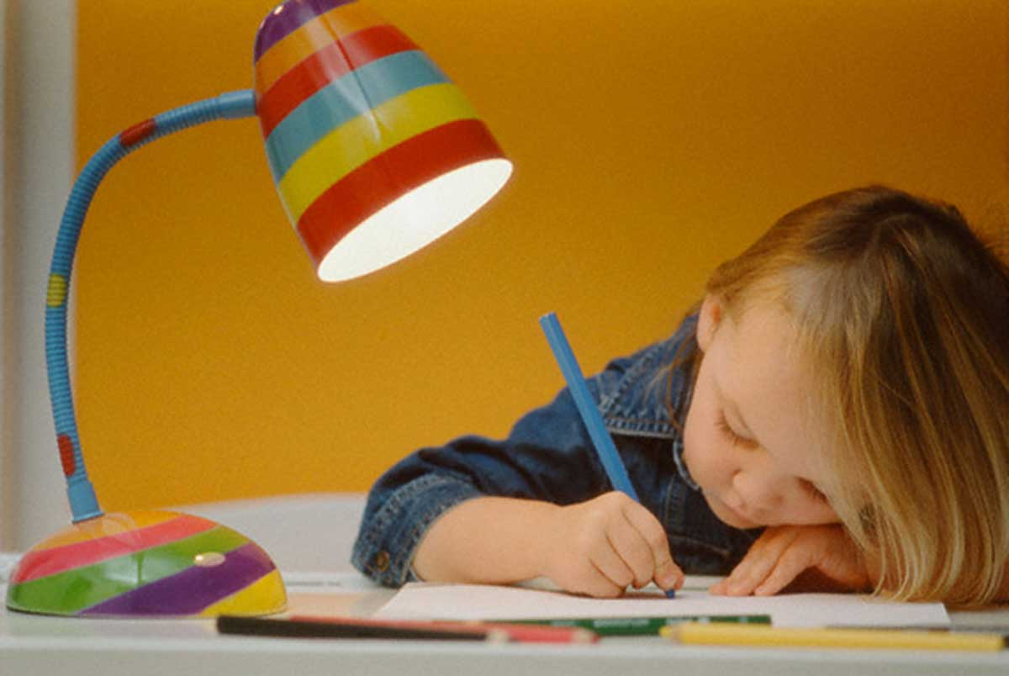
8. Әрбір балаға дұрыс сөйлеуді меңгеру үшін әр түлі уақыт қажет. Балаңыздың нәтижелерін басқа балалардың нәтижелерімен салыстырмаңыз. Мұнда жеке дара тұрғы қажет.

9. Жымиюды және әрбір, ең кішкентай болса да, жетістік үшін баланы мадақтауды ұмытпаңыз.

